電子回路実習 レポート表紙

実験番号 ２－２ 整流回路による全波整流

クラス ２－C 出席番号 ８ 学籍番号 B2190290

班番号 A班 氏名 大友 一樹

担当教員 福田 浩 先生

実習日 | 令和2年 9 月 28 日
レポート提出日 | 令和2年 9 月 30 日 | 提出遅れ 週
（再提出日） | 令和２年 10 月 6 日 | 提出遅れ 週

レポート受付
再提出合否
合 否
備考、コメント

レポート受理
測定２－２－１ ダイオードの動特性(半波整流)
１、実験の目的
・電源が交流電源の時の、負荷抵抗・出力部の波形を観察する。
・周波数の違いで、波形にどのような変化が出るか確認する。
２、実験方法
図1のような回路を作成し、任意波形発生器の出力及び、負荷抵抗Ｒの両端の電圧をオシロスコープで観察する。ここで、周波数の変化によって波形がどのように変化するかについても観察する。
また、図2のような回路を作成し、各ＬＥＤの点灯状況と、負荷抵抗にかかっている電圧をマルチメータで測定する

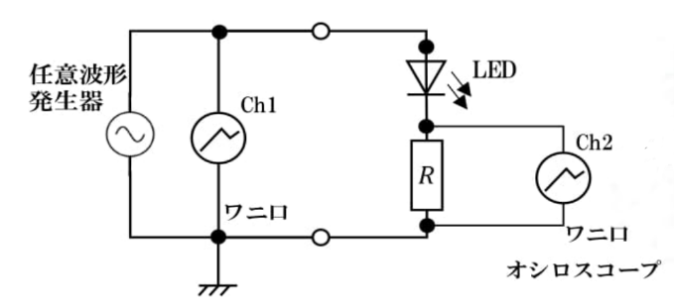
図 1 ダイオードの動特性の測定系

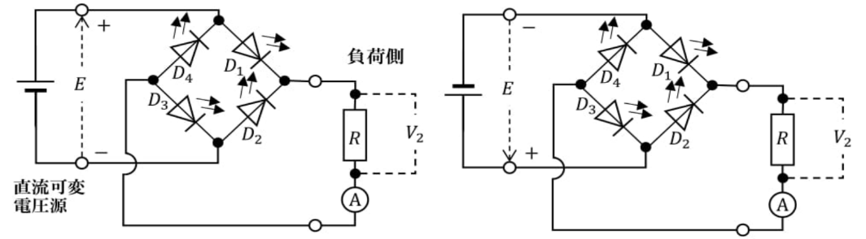
図２ 整流回路の測定系

３、実験結果
観測される電源電圧の電圧波形と抵抗の両端の電圧波形を周波数を変えて観測したものを図3、図4に示す。周期は周波数の逆数として計算で求めている。
最大振幅は、すべて5[V]である。
オシロスコープの縦軸1目盛りは2[V/div]であり、横軸1目盛りは200[μs/div]である。
また、方形波として出力したものを図5，6に示す。
オシロスコープの縦軸1目盛りは、2[V/div]であり、横軸1目盛りは200[μs/div]である。
そして、振幅を変化させたときの結果を観察するための図を、図7，8に示す。
オシロスコープの縦軸1目盛りは、4[V/div]であり、横軸1目盛りは200[μs/div]である。
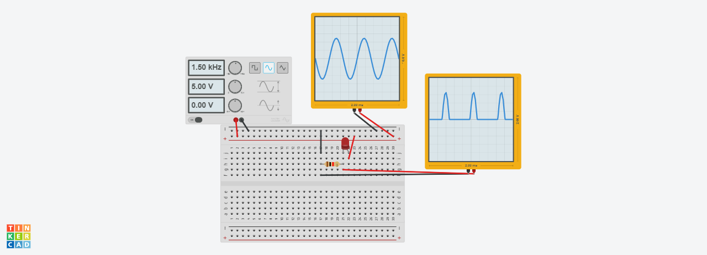
図3 1.5kHzの時の正弦波(周期0.67[ms])
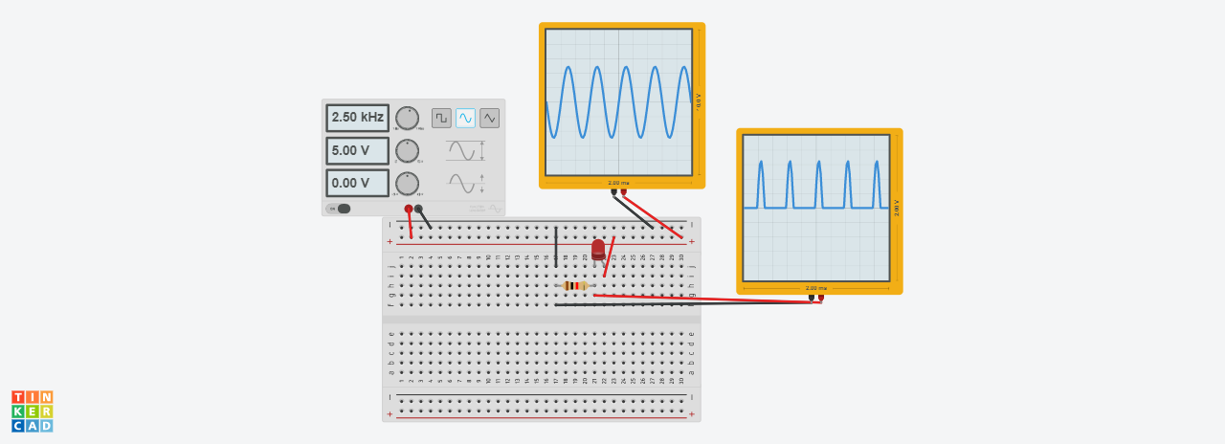
図４ 2.5ｋＨｚの時の正弦波(周期0.4[ms])

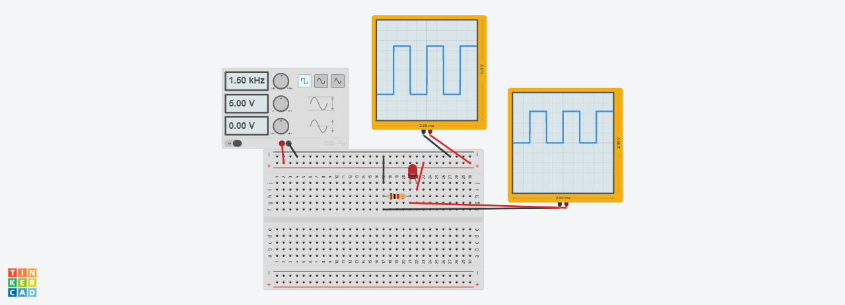
図 5 1.5kHzの時の方形波(周期0.67[ms])

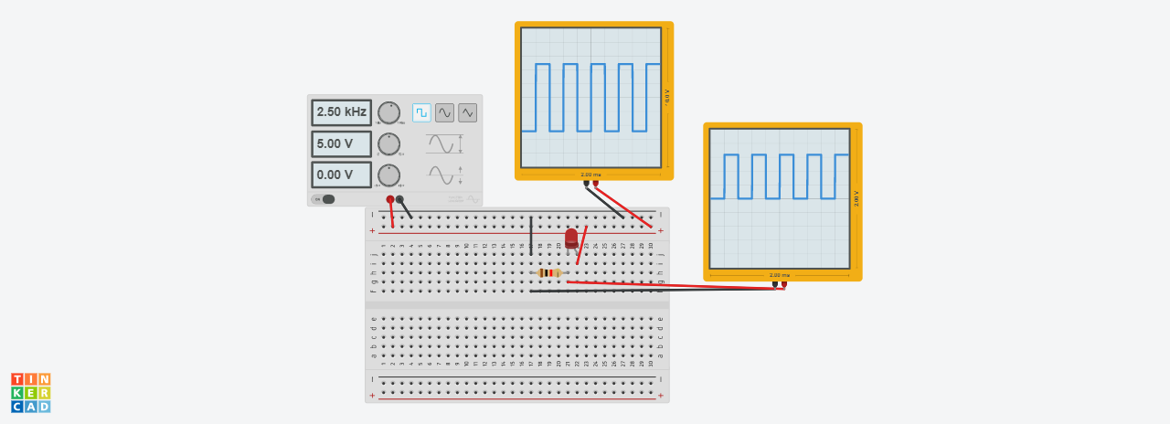
図 6 2.5kHzの時の方形波(周期0.4[ms])

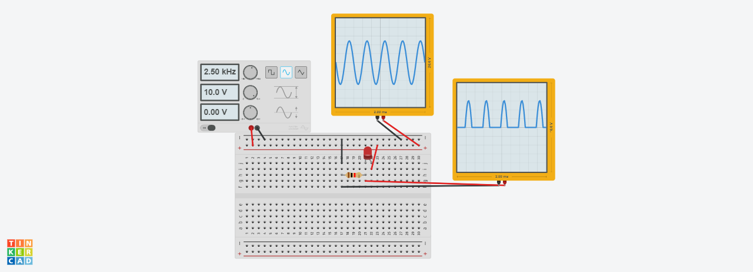
図 7 2.5kHz、10Vの時の正弦波(周期0.4[ms])

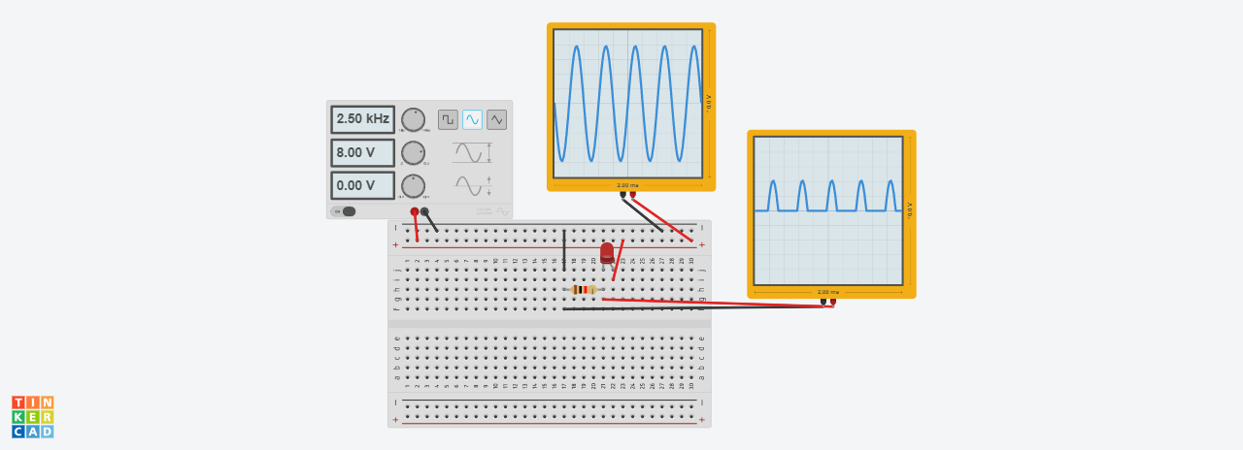
図 8 2.5kHz、8Vの時の正弦波(周期0.4[ms])

また、図2の回路でのLEDの点灯状況を表1に示す。
抵抗の両端の電圧測定値は、表2に示す。
順バイアスと逆バイアスでは、LEDの点灯状況が逆になっていることが読み取れる。
電圧測定では、順バイアスと逆バイアスでは、電流値が反転し、電圧はおよそ一定値になっていることが分かる。

表 1 整流回路のＬＥＤ点灯状況

表 2 整流回路の電圧測定

４、考察
図1の実験では、観測された正弦波、方形波はともに、振幅が縦軸の正方向にしか変化しておらず、負の方向には変化していない。これは、ダイオードの整流作用が要因であると考えられる。また、周波数が大きくなるにつれて、波間の間隔は狭くなっていく。
振幅を大きくすると、波形の谷の部分の幅が小さくなっていることが読み取れる。

全波整流回路でのLEDの点灯状況は、順バイアスと逆バイアスで反転していることが分かる。また、電流値もそれに伴って反転している。抵抗側に電圧が大きくかかっていることを考慮すると、LEDの抵抗値は1つ直列に接続したときに比べて、図2での4つのLEDの合成抵抗は小さくなっていると考えられる。
測定２－２－２ 交流電源による測定
１、実験の目的
図2の実験で、電源を交流電源に変えた場合どうなるか観察する。
２、実験方法
図5のような回路を作成し、オシロスコープで正弦波と方形波の場合で、波形を観察する。

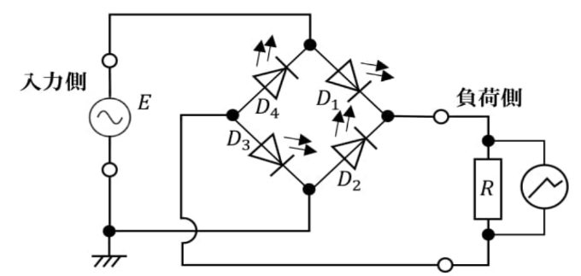
図9 整流回路の交流出力の測定系

３、実験結果
今回、1.5kHz、2.5kHzの時の正弦波・方形波の出力波形の画像を図10～13に示す。
それぞれのオシロスコープの1目盛りの値を表3に示す。
最大振幅は、それぞれ10[V]である。

表3 オシロスコープの縦軸と横軸の1目盛り
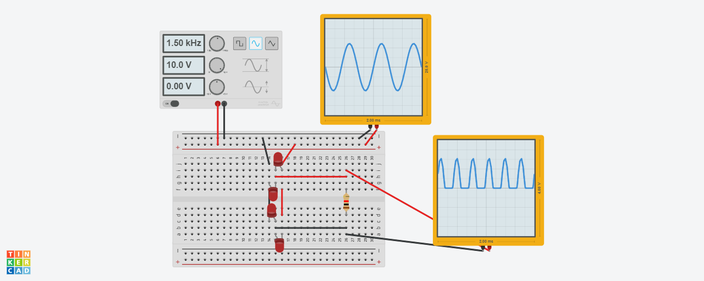
図 10 1.5kHzの時の正弦波の出力波形

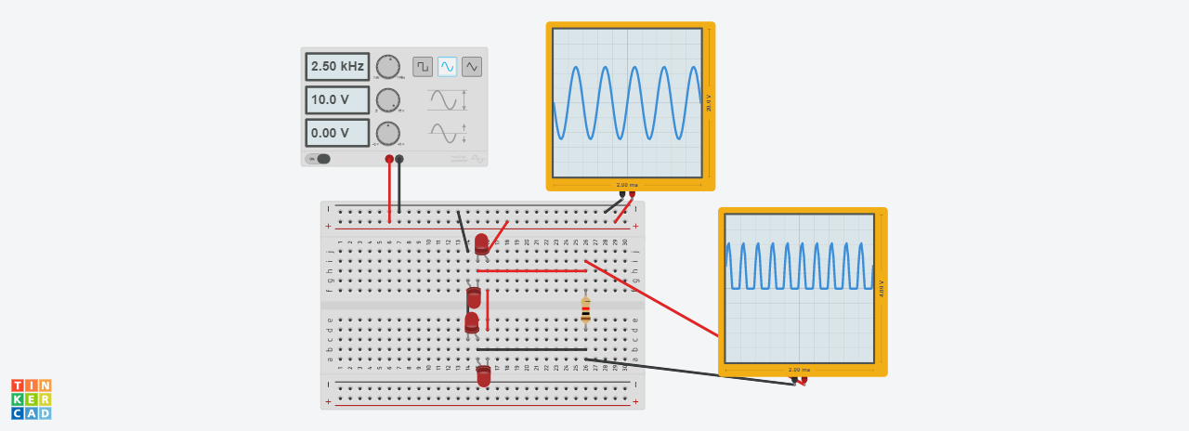
図 11 2.5kHzの時の正弦波の出力波形

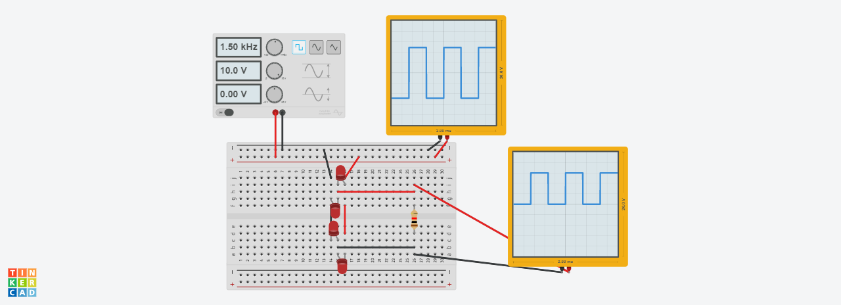
図12 1.5kHzの時の方形波の出力波形

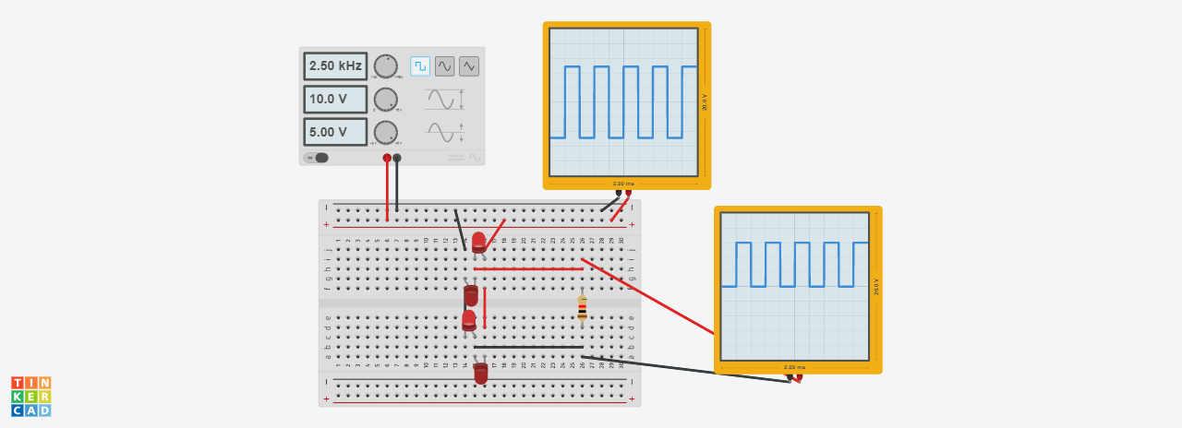
図 13 2.5kHzの時の方形波の出力波形

４、考察
実験結果より、出力波形は入力波形の半分の波形しか観察されなかった。これは、LEDの整流作用が原因であると考えられる。また、正弦波の出力波形と、方形波の出力波形を比較すると、方形波の波の数は、正弦波の波の数のおおよそ2倍となっている。この結果より、方形波の波長は、正弦波の波長よりも大きい値をとることが予想される。

